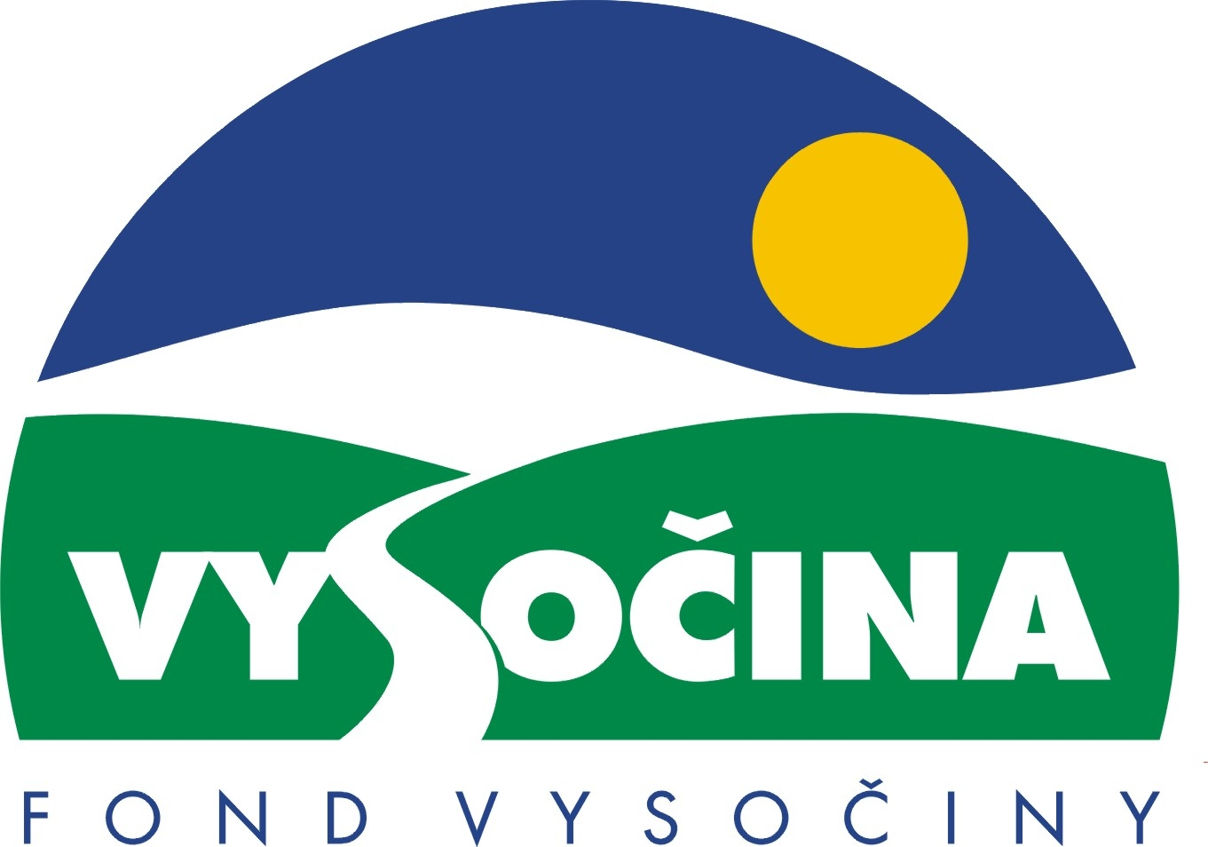
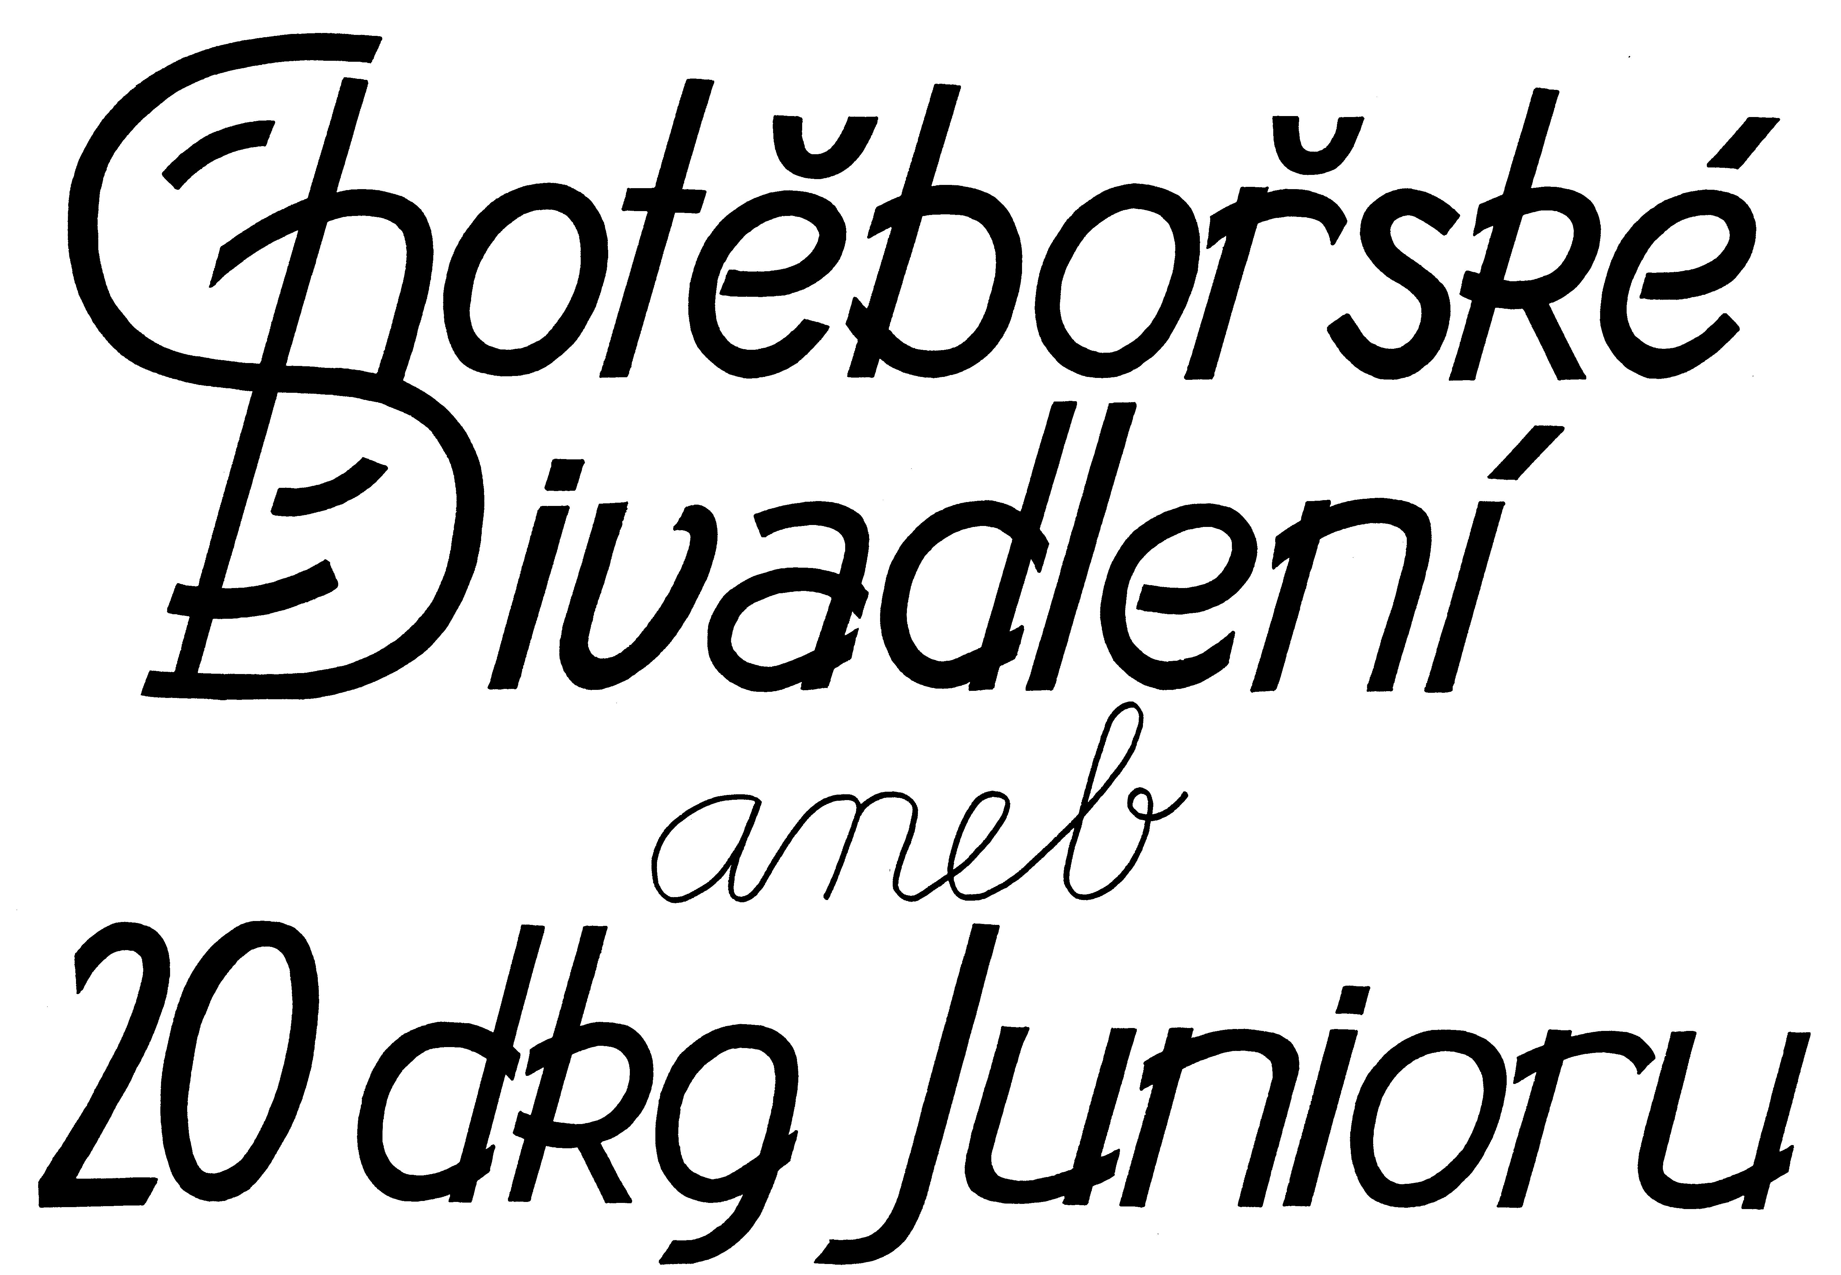

STŘEDA 10. 9.
8:30 – sokolovna

Divadýlko Kuba Plzeň
HODINA ČERTOPISU aneb čertovská škola
Celé představení je pojato jako vyučovací hodina v čertí škole, na které profesor Belzebub za pomoci své asistentky Albíny učí malá čerťata, co by měl každý čert znát a umět a na co si má dávat ve světě pozor. V představení je použito několik pohádek o čertech z různých zemí
( Francie, Česko, Slovensko, Valašsko a Rómsko).
Představení obsahuje tři pohádky a jednu minipohádku. Všechny pohádky jsou vyprávěny z pohledu čertů. Jak čerty lidi šidí, ubližují jim a skoro vždy je napálí. A přitom čerti zajišťují ve světě spravedlnost a často lidem pomáhají.
Délka představení cca 50 min. – určeno dětem z MŠ A I. stupně ZŠ
Cena: 30 Kč děti, 40 Kč dospělí

10:00 - kino

Teatr RAJDO České Budějovice

PERNÍKOVÁ CHALOUPKA
Určitě jste někdy zabloudili. My také. Chutná vám perníček? Nám taky. A víte co se stane, když nevíte, kdy s mlsáním přestat?
Představení vycházející z českého, loutkového, kočovného divadla. Používají se loutky a kulisy tradičního rodinného loutkového divadla v kombinaci s živým činoherním herectvím. Během pohádky jsou děti interaktivně zapojovány do děje formou osobitých soutěží.
Vše zasazeno ve variabilní, z přírody vycházející dřevěné scéně.
Na závěr představení jako odměna pro děti se scéna promění v pouťovou střelnici z 19.stol.
Délka představení cca 50 min. – určeno dětem z MŠ A I. stupně ZŠ
Cena: 30 Kč děti, 40 Kč dospělí

12:00 - sokolovna
Divadlo Tamtárie Olomouc

KLAPZUBOVA JEDENÁCTKA ANEB SIGMA MEZI MRAKODRAPY
Starý Klapzuba z Hané? Komedie inspirovaná biblí sportovní literatury od Eduarda Basse.
Délka představení cca 90 min. – určeno dětem, mládeži i dospělým
Cena: 30 Kč děti, 40 Kč dospělí

18:00 – chotěbořské náměstí
Slavnostní zahájení Chotěbořského divadlení
Mažoretky ŠARM Chotěboř, roztleskávačky Junior
18:30 Koncert dětské folkové skupiny Parapet
19:30 Koncert folkové skupiny Neboysa z Plzně
21:00 Vystoupení šermířské skupiny Táborští Kupci

ČTVRTEK 11.9.

8:30 - sokolovna

Kejklířské divadlo České Budějovice
DON QUIJOTE Z DOUDLEB
Komedie o hrdinném umírání slovutného Dona Quijota ...s laskavým přispěním řezníka Sancho Panzy. Podle scénáře a v režii Víti Marčíka vznikla nová inscenace, která měla
premiéru v dubnu 2008. Stejně jako pohádku Kouzelná kulička hrají toto představení dva komedianti - Vojta Vrtek a Jan Brůček.
Délka představení cca 90 min. – určeno dětem, mládeži i dospělým
Cena: 30 Kč děti, 40 Kč dospělí

10:00 – Junior

Zemanovo dřevěné divadlo
DO ŠKOLIČKY PRO JEDNIČKY
Děti prožijí cca 50 min veselého, netradičního vyučování, během kterého zpívají, soutěží, učí se hrát na hudební nástroje, hravou formou si osvojí důležité základní školní dovednosti (např. jak se hlásit, nebo jak si správně protáhnout tělíčko o přestávce) a přitom sbírají jedničky od pana principála a paní principálky. Na ty nejlepší, kteří nasbírají nejvíce jedniček, čeká vysvědčení. Děti uslyší nové písničky skladatelky a textařky Zuzany Zemanové a nebude chybět ani kouzlení s balónky.
Délka představení cca 60 min. – určeno dětem MŠ a 1. stupeň ZŠ
Cena: 30 Kč děti, 40 Kč dospělí

16:00 - Junior

Divadlo Schod Chotěboř

VODNICKÁ POHÁDKA
Cena: 30 Kč děti, 40 Kč dospělí

18:00 - kino

Zdobničan Rychnov nad Kněžnou

JEDENÁCTÉ PŘIKÁZÁNÍ
Jedenácté přikázání prý zní: Nezapřeš nikdy ženy své! A skutečně - snaha utajit manželku před staromládeneckými přáteli vede k nevídaným komplikacím.
Představení pro dospělé.
Cena: 50 Kč

20:00 – Junior

Divadelní Country bál

PÁTEK 12.9.
10:00 - sokolovna

Kamarádi
KAMARÁDI ZKOUŠEJÍ POHÁDKY
Kamarádské představení, tentokrát zcela nově - obsahově i scénograficky. Jirka s Vojtou se rozhodnou, že Dášu vlastně nepotřebují a sebevědomě založí chlapské divadlo. Divadlo, ve kterém hrají pouze a výhradně muži a to samozřejmě i ženské role. A tak se diváci stávají svědky neuvěřitelné divadelní zkoušky klasických pohádek O Červené Karkulce a Perníková chaloupka. Překvapivé herecké kreace obou protagonistů vzbuzují úžas i salvy smíchu. Jirka ztvární např. Karkulku skutečně nevšedním způsobem a Vojta hraje maminku i Ježibabu - to vše docela hezky až do chvíle, kdy se zjistí, že to bez té Dáši přece jenom nepůjde. A tak to má být, protože - jak zazní v závěru - sám nikdo nic nezmůže, ale když si budeme pomáhat...
Délka představení cca 50 min. – určeno dětem z MŠ A I. stupně ZŠ
Cena: 30 Kč děti, 40 Kč dospělí

10:00 - kino

Hudební divadlo kapsa Andělská Hora

LÁSKY A NELÁSKY
Dvě poněkud košilaté, rozverné a hlavně půvabné hříčky z Boccacciova Dekameronu.
Délka představení cca 90 min. – určeno dětem, mládeži i dospělým
Cena: 30 Kč děti, 40 Kč dospělí

ZVEME SRDEČNĚ VŠECHNY DIVÁKY.
Změna programu vyhrazena.

